1. 전화번호를 – 없이 입력했을 때 000-\*00\*-0000 형태로 출력하는 프로그램을 만드시오.



2. 1부터 10까지의 자연수 a,b,c에 대해 ab+ba=11\*c 를 만족하는 (a,b,c)를 모두 출력하시오.

3. python turtle을 이용해서 다음과 같은 도형을 그리시오. (터틀의 마지막 위치 상관 X)

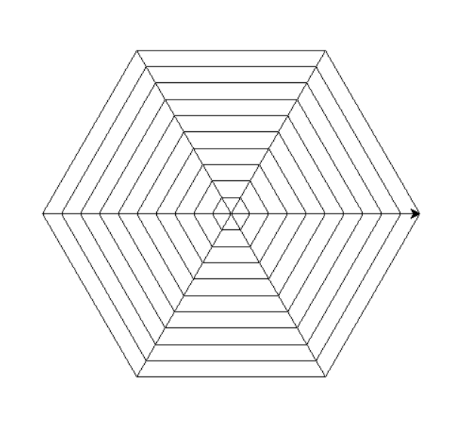

4. 어떤 사이트의 비밀번호는 세 자리의 숫자를 모두 더하면 7의 배수고 100의 자리 수와 1의 자리 수를 곱했을 때 4의 배수가 아닌 정수라고 한다. 조건에 맞는 수를 입력했을 때 Welcome!!을, 틀렸을 때 Incorrect Password!!를 출력하고 5번 틀렸을 시 BYE!가 출력되며 종료되는 프로그램을 만들어라.

